L’alcalde de Xeresa va escriure el present document per al llibre de festes del 2005. On anirem a parar?
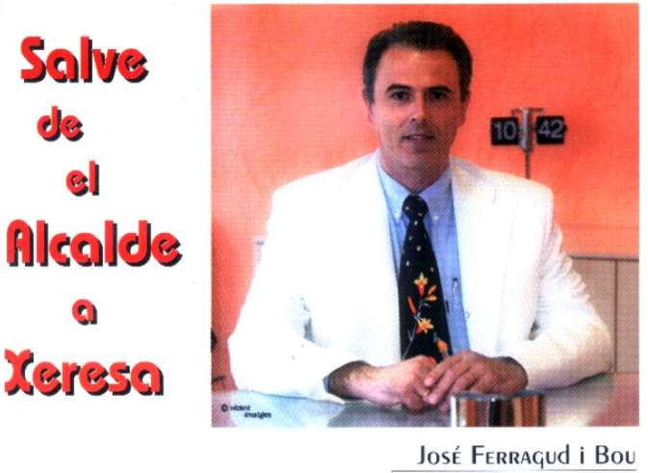

Desde la mas profunda oscuridad de la noche, donde se observa; en nuestro cielo el fuego crepitante de nuestros Astros y Estrellas; y en el suelo nuestros pobladores con luces de colores.

Hasta la luz cegadora de nuestros amaneceres que entre montañas Verdes y Aguas Azules, resplandece el Rojo del fuego en el cielo y el Blanco de la nieve sobre las aguas.

Que desde la inmadurez de nuestra juventud y la sabiduría de nuestra vejez rompa poderosamente nuestra fuerza que reside en la ignorancia del conocimiento y el calor de nuestros corazones. Pero siempre respetando el calor del fuego y el frío de la nieve.

Permíteme escribirte unas palabras a la hora y en reconocimiento al hecho de haber nacido en tu seno profundo, largo y alto.

Ascendiendo desde las profundidades de nuestras aguas que han visto surcar a tantas culturas. Aguas que limpian nuestros corazones. Aguas que nos permiten disfrutar de los inviernos tibios y veranos cálidos.

Llegando a nuestras Cumbres que nos muestran la infinidad de gentes y hechos desde lo más alto de nuestra visión. Cumbres que amansan desde la altura la ambición de nuestra gente. Cumbres que nos reclaman prudencia al ver tanto desde ellas. Cumbres que nos llegan al corazón con el esfuerzo diario hasta poder alcanzarlas.

Y yo personalmente te pido Xeresa, me sometas a tu poder y orden con toda la humildad que me permita ser servidor tuyo como hombre.

